

**١-١** النظرة الحديثة للكون.

**١-٢** نجوم السماء.

**١-٣** مجرة درب التبانة.

**١-٤** أنواع المجرات.

**١-٥** وحدات قياس المسافات الفلكية.

**١-٦** مواقع الأجرام على الكرة السماوية.

**١-٧** الكوكبات النجمية وألمع نجوم السماء.

أهداف الفصل: أن يتعرف الطالب على:

* موقع الأرض والمجموعة الشمسية في الكون
* أبعاد الكون والوحدات الفلكية
* شكل وتركيب مجرتنا
* الأنواع المختلفة للمجرات
* مفهوم الكرة السماوية وكيفية قياس المسافات الزاوية
* الكوكبات النجمية وتوزيعها على الكرة السماوية وألمع نجوم السماء
* النجم القطبي وأهميته الفلكية



**الفصل الأول رحـلــة كونــيــة**

|  |
| --- |
|  |

**١-١ النظرة الحديثة للكون**

عندما ننظر إلى الشمس نهاراً وإلى القمر والكواكب والنجوم ليلاً، نجد أن هذه الأجرام السماوية تتحرك عبر السماء في حركة دائرية من الشرق إلى الغرب، لذلك كان من الطبيعي أن يفترض أسلافنا أن الأرض ثابتة وتقع في مركز الكون، وأن الكرة السماوية تتحرك حولنا حاملة معها كافة الأجرام السماوية. وكما أننا لا نشعر بحركة الأرض اليومية حول محورها، فإننا لا نشعر بحركتها السنوية حول الشمس. وقد ثبت الآن، بما لا يدع مجالاً للشك أن الأرض تدور حول محورها مرة واحدة كل 24 ساعة تقريباً من الغرب إلى الشرق، وحول الشمس مرة كل 365.25 يوماً تقريباً، وهناك الكثير من الأدلة والبراهين على حركتي الأرض اليومية والسنوية. وهناك حركات أخرى للأرض، مثل الحركة المغزلية البطيئة لمحورها كل 26 ألف سنة تقريباً، والتي ينشأ عنها تغيير طفيف في إحداثيات النجوم والمجرات كل عام. وهناك حركة للأرض والمجموعة الشمسية حول مركز المجرة. وليس هذا شأن كوكب الأرض وحده، بل شأن جميع كواكب المنظومة الشمسية، فجميعها تدور حول محاورها وتدور حول الشمس، ولكن في مدد زمنية مختلفة من كوكب لآخر. لقد استغرق الفلكيون وقتا طويلا يجرون الدراسات والأرصاد الفلكية ليتغلبوا على نموذج بطليموس القديم والخاطئ حول مركزية الأرض، ويحلوا محله نموذج مركزية الشمس الصحيح(١).[1]ويمكن وصف موقعنا في الكون من خلال ما نطلق عليه العنوان الكوني (cosmic address)، فالأرض كوكب في مجموعتنا الشمسية التي تتكون من الشمس وكل ما يدور حولها من أجرام. وتشمل هذه الأجرام: ثمانية كواكب بتوابعها (أقمارها) مقسمة إلى مجموعتين: أربعة كواكب صخرية شبيهة بالأرض وأربعة كواكب غازية عملاقة شبيهة بالمشتري. وتوجد ثلاثة كواكب قزمة بتوابعها (حتى عام 2009م)، وكمية كبيرة من الكويكبات توجد بين كوكبي المريخ والمشتري، وعددا كبيرا من الكرات الثلجية (تسمى المذنبات عندما تقترب من الشمس) خلف مدار كوكب نبتون، وكمية هائلة من الصخور (نطلق عليها الشهب حين تخترق الأغلفة الجوية للكواكب والأقمار، والنيازك عندما تسقط على أسطُحها) منتشرة في كافة أرجاء المنظومة الشمسية، وعددا لا يحصى من حبيبات الغبار الدقيقة جداً ما بين الكواكب.

أما الشمس، فهي نجم كسائر النجوم التي نراها في السماء ليلاً، حيث لا تمثل هذه النجوم إلا جزءاً صغيراً ضمن مجموعة ضخمة من النجوم على شكل قرص نطلق عليه اسم مجرة درب التبانة.

ومجرتنا "درب التبانة"، ليست الوحيدة في الفضاء، بل توجد البلايين من المجرات الأخرى، بعضها معزول عن بعض، ولكن غالبيتها موجودة في شكل تجمعات. فمجرتنا على سبيل المثال، تقع ضمن مجموعة تضم من 30 إلى 40 مجرة نسميها المجموعة المجرية المحلية (local group)، وتلتقي المجموعات المحلية في تجمعات أكبر تحتوي على المئات إلى الآلاف من المجرات نطلق عليها اسم الحشود المجرية (galactic clusters). وتنتظم هذه الحشود في تجمعات أكبر تُعرف باسم الحشود العملاقة (super-clusters). يسمى الحشد العملاق الذي تنتمي إليه مجموعتنا المحلية بحشد العذراء العملاق المحلي. وقد تم رصد عدد كبير من هذه الحشود العملاقة التي تفصل بينها فراغات كبيرة تحوي عدداً أقل من المجرات.

وعلى نطاق أوسع، فإن الكون أكبر من هذا بكثير. فالمجرات والحشود المجرية تترابط بإحكام في بعض الأماكن مقارنة بأماكن أخرى، وأحياناً تكون مرتبة على هيئة سلاسل وجدران عملاقة مثل ما يسمى بالجدار العظيم (the great wall). وهكذا نجد أن السماء شاسعة الاتساع، عظيمة البناء، ذات ترابط محكم ومتقنة الخلق والصنعة، فسبحان الخالق جل في علاه.

وبعد تلخيص الرؤية العصرية للكون من واقع الأرصاد والدراسات الفلكية، فلنلخّص عنواننا الكوني كالآتي: نحن نعيش على كوكب الأرض داخل المجموعة الشمسية داخل مجرة درب التبانة داخل الحشد المجري المحلي داخل حشد العذراء العملاق داخل الكون (شكل ١-١).



شكل (١-١). العنوان الكوني لكوكب الأرض.

**١-٢ نجوم** **السماء**

إن النجوم التي نراها ليلاً كنقاط صغيرة في السماء، هي في الواقع أجرام غازية كروية أو شبه كروية، عالية الحرارة هائلة الكتلة وعظيمة الحجم، مضيئة بذاتها ومتماسكة بقوة جاذبيتها الذاتية، وكثير منها يفوق الشمس حجماً وكتلة وسطوعاً(١)[2]، والسبب في رؤيتها بهذا الحجم الصغير هو بعدها الهائل عنا، والذي يقدر بملايين الملايين من الكيلومترات.

وتشع النجوم ضوءًا في مختلف الموجات الكهرومغنطيسية المرئية وغير المرئية. وعلى الرغم من هذا الكم الضئيل من الضوء الواصل إلينا من النجوم، فقد تمكنا من التعرف على العديد من صفاتها الفيزيائية والكيميائية، مثل: درجة حرارتها، وشدة إضاءتها، وحجمها، وكثافتها، وتركيبها الكيميائي، وسرعة تباعدها عنا أو اقترابها منا، وسرعة جريانها في مداراتها حول مركز المجرة.

يقدر عدد النجوم التي نستطيع أن نراها بالعين البشرية بحوالي ستة آلاف نجم، منتشرة على كامل الكرة السماوية، وهذا جزء ضئيل جداً من نجوم مجرتنا التي تحتوي على بلايين النجوم. وقد أمكن تصنيف النجوم على أساس حرارة سطحها إلى نجوم حمراء باردة ونجوم صفراء متوسطة الحرارة ونجوم زرقاء حارة. وتعتبر شمسنا من النجوم الصفراء، حيث تبلغ حرارة سطحها حوالي ستة آلاف درجة مطلقة. وتتفاوت أحجام النجوم تفاوتاً كبيراً، فهناك النجوم الأقزام وهناك النجوم العمالقة. كما تتفاوت النجوم أيضاً في سطوعها، فهناك نجوم يفوق سطوعها سطوع الشمس بحوالي مليون مرة وهناك نجوم يقل سطوعها عن الشمس بألف مرة. وفي بدايات القرن الماضي، تمكن علماء الفلك عن طريق الأرصاد والدراسات الطيفية من معرفة مكونات الشمس والنجوم. تشبه معظم النجوم الشمس إلى حد كبير، فهي تتكون في الأساس من عنصري الهيدروجين والهيليوم ونسبة ضئيلة من عناصر أخرى. وتتحرك النجوم بسرعات عالية في المجرة، ومع ذلك تعتبر نقاطا ثابتة في السماء، ولا نرى أي تغير يذكر في أماكنها إلا كل عدة مئات أو آلاف من السنين، وهذا يرجع مرة أخرى لأبعادها السحيقة داخل المجرة.

**١-٣ مجرة** **درب** **التبانة** (**The Milky Way Galaxy**)

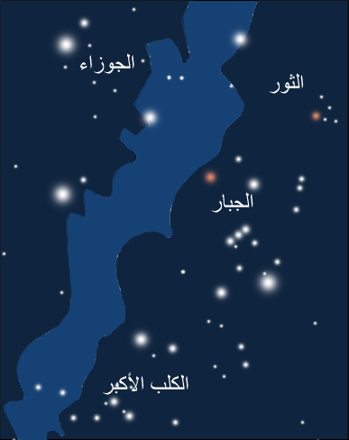في ليالي المحاق عندما يغيب القمر بضيائه عن السماء، تبدو المجرة بالغة الروعة بنجومها، حيث تمتد درب التبانة عبر السماء كشريط مضيء من اتجاه الشمال الشرقي إلى الجنوب الغربي (شكل١-٢). وإذا نظرنا إلى المجرة من الجانب فستبدو مثل الفطيرة المنتفخة من المركز (شكل١-3أ)، أما إذا نظرنا إليها من الأعلى فتبدو حلزونية ذات أذرع (شكل١-3ب). ويقدر العلماء عدد النجوم في مجرتنا بحوالي 200 مليار نجم. تبعد الشمس عن مركز المجرة حوالي 28,000LY وتدور حوله بسرعة220 km/s، حيث تتم دورة كاملة (سنة مجرية) في 240 مليون سنة أرضية تقريبا. ويقدر عمر مجرتنا بحوالي 15 مليار سنة (وهو عمر أقدم النجوم في مجرتنا).

شكل (١-٢). جزء من قرص مجرتنا كما يراها المشاهد من الأرض.

تتكون المجرة من:

1. قرص المجرة (galactic disk): ويبلغ قطره حوالي 100,000 LY، وسُمكه حوالي 1000 LY. يحتوي القرص على كمية كبيرة من الغاز والغبار، إضافة إلى عدد كبير من نجوم الجمهرة الأولى(١([3](population I) التي تتميز بلونها الأزرق نتيجة لحرارتها العالية. كما يحتوي القرص على أربعة أذرع لولبية ينتشر بداخلها معظم الغاز والغبار، وتنشأ بداخلها النجوم. كما يوجد بالقرص أيضاً حشود نجمية تسمى الحشود المفتوحة (open clusters)، التي تحوي المئات من نجوم الجمهرة الأولى. ولدراسة قرص المجرة (وخصوصاً مركز المجرة ومستوى قرص المجرة)، غالباً ما تستخدم الموجات تحت الحمراء (infrared) والراديوية (radio waves) لقدرتها العالية على النفاذية واختراق السحب بين النجمية (interstellar clouds) الكثيفة على عكس الموجات المرئية (optical waves).
2. نواة وانتفاخ المجرة (galactic bulge and nucleus): وهي منطقة منتفخة، تحتوي على كمية قليلة من الغاز والغبار وكثافة عالية من نجوم الجمهرة الأولى القديمة ونجوم الجمهرة الثانية(٢([4](population II) التي تتميز بلونها الأحمر نتيجة لحرارتها المنخفضة. ويعتقد العلماء بوجود ثقب أسود ذي كتلة كبيرة (massive black hole) تبلغ حوالي أربعة ملايين كتلة شمسية(3([5]ويقع في مركز المجرة.
3. هالة المجرة (galactic halo): تحيط بقرص المجرة هالة كروية كبيرة تحوي عددا من الحشود النجمية الكروية (globular clusters)، والتي تضم بداخلها مئات الآلاف من نجوم الجمهرة الثانية. وتعتبر نسبة الغاز والغبار ضئيلة جداً في هالة المجرة.

شكل (**١-٣أ**). مجرة درب التبانة من الجانب.

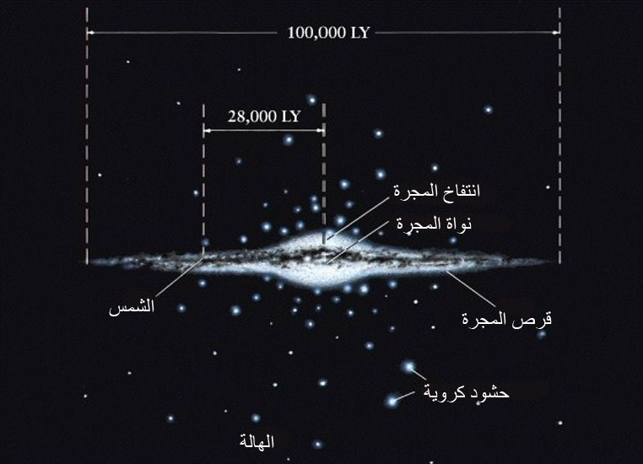

تشير الدراسات الحديثة إلى وجود مادة غير مرئية (dark matter) في الأطراف الخارجية لمجرتنا، وكذلك في المجرات الأخرى. وتمثل كتلة هذه المادة حوالي 90% من كتلة مجرتنا. وقد استنتج العلماء وجود هذه المادة من خلال دراسة منحنى دوران المجرة، حيث تؤثر هذه المادة بجاذبيتها على النجوم البعيدة عن مركز المجرة فتجعلها تحافظ على سرعتها المدارية. وحتى الآن لم يحسم العلم طبيعة هذه المادة، والتي تمثل تحديا كبيرا للعلماء في الفترة الحالية.

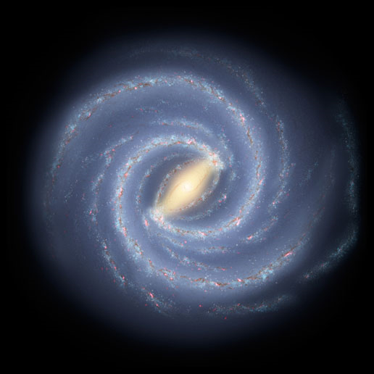

شكل (**١-٣ب**). مجرة درب التبانة كما تبدو من أعلى.

**١-٤ أنواع** **المجرات**

المجرات عبارة عن جزر معزولة تتجمع بداخلها بلايين النجوم تتخللها كميات هائلة من الغاز والغبار، تتوقف كمياتها على نوع هذه المجرة. ويمكن تقسيم المجرات إلى نوعيين رئيسيين هما المجرات العادية والمجرات النشطة.

**١-٤-١ المجرات العادية (Normal Galaxies)**

تم تقسيم المجرات العادية، في بداية القرن الماضي، من حيث أشكالها إلى ثلاثة أنواع: المجرات البيضاوية، والمجرات الحلزونية (اللولبية)، والمجرات غير المنتظمة. ويمكن توضيح هذا التقسيم بمخطط الشوكة الرنانة (شكل **١-٤**)، حيث وجد الفلكيون أن هذه الأنواع لا تختلف في الشكل فقط، بل في الحجم وعدد النجوم وكمية المادة بين النجمية.

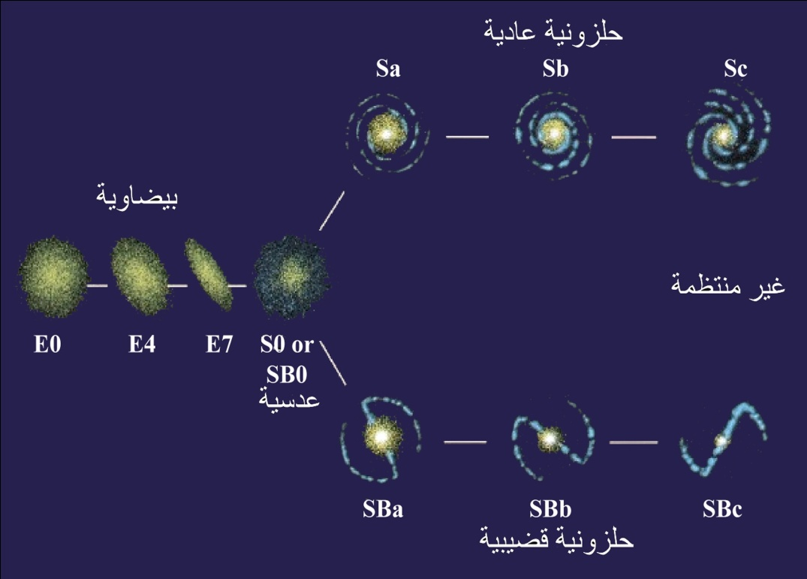

شكل (**١-٤**). مخطط الشوكة الرنانة لهابل، الذي يوضح الأصناف الشكلية للمجرات.

1. المجرات البيضاوية (Elliptical Galaxies)

هي مجرات بيضاوية الشكل، بعضها مستدير والبعض الآخر شديد التفلطح. وتتراوح أحجامها ما بين الصغيرة نسبيا والضخمة، وكمية الغاز والغبار بها قليلة، وبالتالي فإن معظم نجومها من نجوم الجمهرة الثانية، حيث تم استهلاك معظم المادة التي تتكون منها النجوم. يُرمز إلى المجرات البيضاوية في مخطط الشوكة الرنانة بالرمز **(E)**. ويشير الصنف (**E0**) إلى المجرات الدائرية، وكلما زاد الرقم الموجود بجانب الرمز زادت استطالة المجرة وصولا إلى الصنف (**E7**) هو أشد هذه المجرات استطالة (شكل ١-٥).

شكل (**١-٥**). ثلاثة أنواع من المجرات البيضاوية.

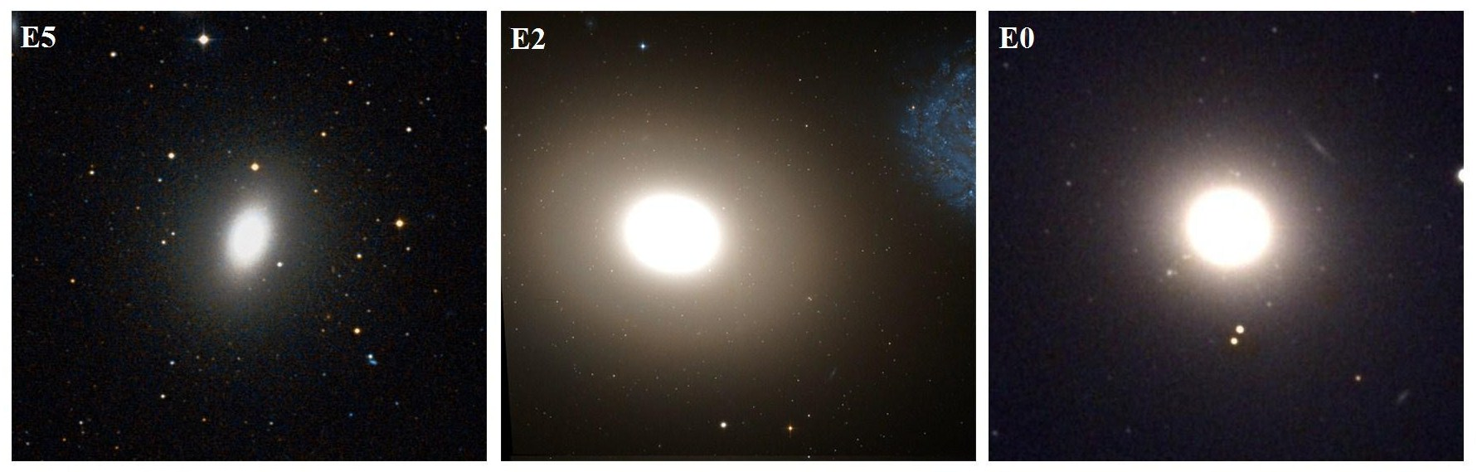

1. المجرات الحلزونية (Spiral Galaxies)

تتكون هذه المجرات أساساً من قرص ونواة بارزة إلى جانب هالة تحيط بهما (شكل ١-٦)، وتبلغ نسبة المادة بين النجمية حوالي15% من كتلتها، وبالتالي يوجد فيها خليط من نجوم الجمهرتين الأولى والثانية. تتراوح أحجام المجرات الحلزونية بين المتوسط والكبير، وتنقسم إلى ثلاثة أصناف أساسية:

* مجرات حلزونية عادية (normal spirals): وهي التي لها أذرع وأنويتها مستديرة (مثال: مجرة المرأة المسلسلة). تنقسم هذه المجرات إلى ثلاثة أصناف: ((**Sa** وتكون فيها النواة كبيرة الحجم والأذرع مغلقة بإحكام، (**Sb**) وفيها النواة متوسطة الحجم والأذرع مفتوحة نسبيا، و((**Sc** ذات النواة الصغيرة والأذرع المفتوحة.
* مجرات حلزونية قضيبية (barred spirals): وهي التي لها أذرع وأنويتها مستطيلة (مثال: مجرة درب التبانة). تنقسم هذه المجرات إلى الأصناف (**SBa،** **SBb،** (**SBc** التي لها نفس مواصفات المجرات الحلزونية العادية ولكن يتوسطها قضيب بدلاً من النواة الدائرية.
* مجرات حلزونية عدسية (lenticular spirals): وهي عبارة عن أقراص بلا أذرع، ولكن أنويتها واضحة. كمية الغبار والغاز فيها قليلة جداً، ويمكن اعتبارها حالة متوسطة بين المجرات الحلزونية والبيضاوية، وتقسم إلى صنفين: (**S0**) إذا كانت النواة دائرية و(**SB0**) إذا كانت النواة قضيبية.

شكل (**١-٦**). ثلاثة أنواع من المجرات الحلزونية.

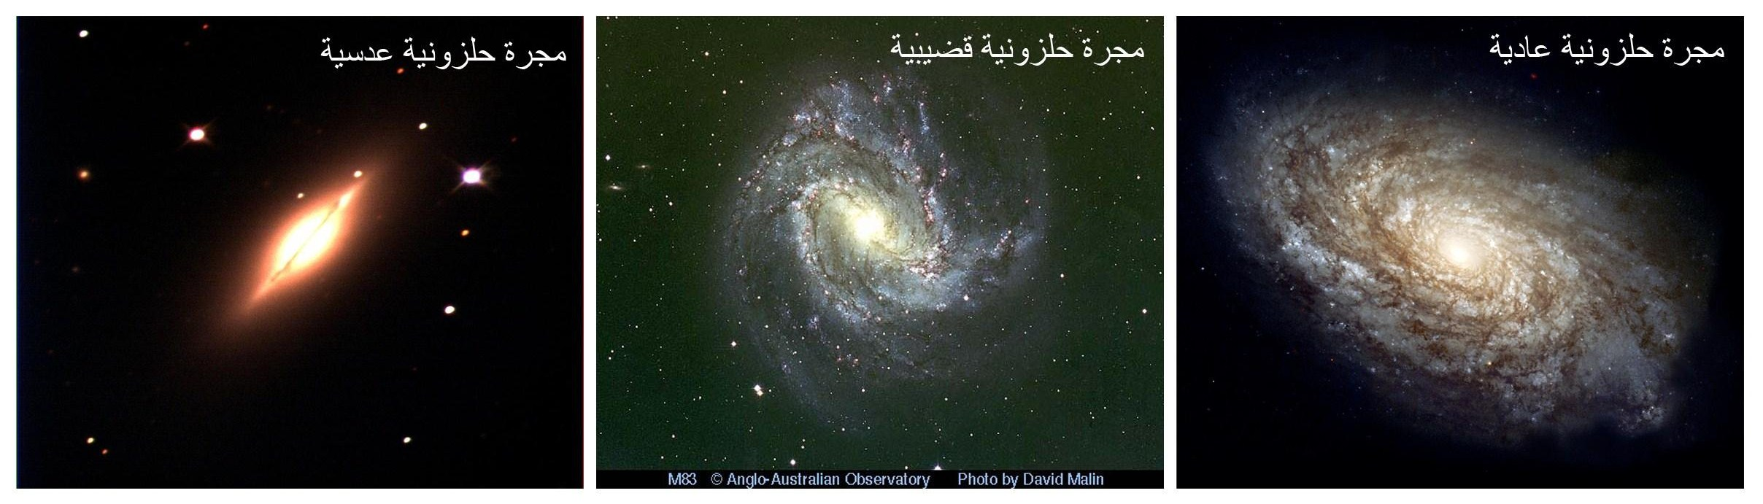

1. المجرات غير المنتظمة (Irregular Galaxies):

هي مجرات صغيرة نسبياً غير منتظمة الشكل تحتوي على كميات كبيرة من المادة بين النجمية، قد تصل إلى 50% من كتلتها (شكل ١-٧). أما نجومها فهي مزيج من نجوم الجمهرتين الأولى والثانية، ولكن تغلب عليها نجوم الجمهرة الأولى. مثال هذا النوع مجرّتا ماجلان الكبرى والصغرى.

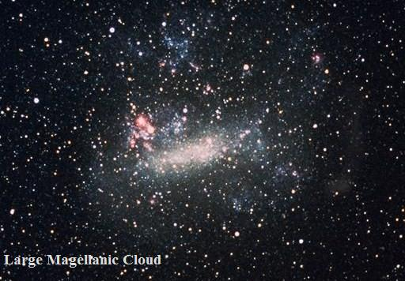

شكل **(١-٧).** سحابة ماجلان الكبرى، إحدى المجرات غير منتظمة الشكل.

**١-٤-٢ المجرات النشطة (Active Galaxies)**

تصدر من أنوية هذا النوع من المجرات كميات كبيرة من الطاقة الإشعاعية، وهي تمثل حوالي 10% من مجموع المجرات بشكل عام. ويمكن تقسيمها إلى ثلاثة أنواع:

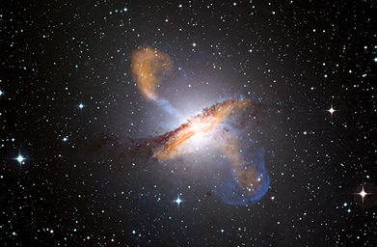

شكل **(١-٨).** تدفقات للأشعة السينية تمتد حوالي 13000 LY من مجرة نشطة.

1. المجرات الراديوية(radio galaxies): هي مجرات تكون غالبا عملاقة وبيضاوية، وتُصدر كميات هائلة من الأشعة الراديوية غير الحرارية تبلغ ملايين المرات الطاقة التي تصدر من المجرات العادية، وهذه الموجات لا تصدر من كل المجرة بل من النواة ومن بعض المناطق الواقعة خارج المجرة (شكل١-٨).
2. مجرات سيفرت (seyfert galaxies): هي مجرات حلزونية بعيدة جداً لها أنوية ذات سطوع غير عادي، وتُصدر موجات إشعاعية في معظم الموجات الكهرومغنطيسية وتتغير شدة إشعاعها خلال فترة قصيرة تبلغ عدة دقائق.
3. الكوازارات (quasars): هي مجرات تتميز بلمعانها العالي، وقد اشتق اسمها من كلمة أشباه النجوم، حيث كان يُعتقد في بداية اكتشافها أنها نوع من النجوم. تتحرك هذه المجرات بسرعات فائقة جداً تقترب من سرعة الضوء، ولذلك يكون لأطيافها إزاحة حمراء كبيرة جدا. وتُعتبر بعضها مصدرا قوياً للأشعة الراديوية، إلا أن أغلبها تُصدر كميات كبيرة من الأشعة السينية.

**١-٥ وحدات** **قياس** **المسافات** **الفلكية**

نستعمل في حياتنا اليومية وحدات مختلفة لقياس المسافات. فعند قياس الأبعاد الصغيرة نستخدم وحدة المليمتر أو وحدة السنتيمتر، وعند التعامل مع أشياء أكبر من ذلك نستخدم المتر، بينما لقياس المسافات بين المدن والبلدان نستخدم وحدة الكيلومتر. المهم هو اختيار الوحدة المناسبة للقياس، لذلك ابتكر الفلكيون ثلاث وحدات ملائمة لقياس المسافات في الكون.

1. الوحدة الفلكية (astronomical unit – AU): هي المسافة المتوسطة بين الأرض والشمس وتساوي حوالي مئة وخمسين مليون كيلومتر (149.6×106 km)، ويفضل استخدامها لقياس المسافات الكونية الصغيرة مثل المسافات بين كواكب المجموعة الشمسية أو مدارات النجوم المزدوجة. فكوكب الزهرة يبعد عن الشمس مسافة 0.7 AU ، والمريخ 1.5 AU، وزحل 9.5 AU. أما إذا خرجنا من الحدود الضيقة للمجموعة الشمسية لنتجول بين النجوم في مجرتنا فستصبح الوحدة الفلكية غير ملائمة، لذلك نستخدم وحدة أكبر مثل السنة الضوئية.
2. وحدة السنة الضوئية (light year – LY): هي المسافة التي يقطعها الضوء خلال سنة كاملة، وقيمتها عبارة عن حاصل ضرب سرعة الضوء بالكيلومتر/ثانية في عدد الثواني خلال السنة. وتعادل السنة الضوئية تسعة ونصف تريليون كيلومتر أو ما يقرب من ثلاثة وستين ألف وحدة فلكية، ويمكن استنتاج السنة الضوئية من المعادلة التالية:



إن أقرب النجوم إلينا هو النجم "بروكسيما قنطورس"، والذي يبعد عنا مسافة 4.2 LY ، بينما يبلغ قطر مجرتنا مائة ألف سنة ضوئية، وتبعد عنا مجرة المرأة المسلسلة (Andromeda)، وهي أقرب مجرة حلزونية إلينا، حوالي 2.2x106 LY.

1. وحدة البارسك (parsec - pc): هي المسافة التي يصنعها جرم سماوي عندما تكون زاوية اختلاف المنظر(١)[6]له بين الأرض والشمس تساوي ثانية قوسية واحدة (شكل ١-٩)، وتقدر وحدة البارسك بحوالي km 3.09×1013، وهي تعادل تقريباً 3.2 سنة ضوئية. ولقياس أبعاد المجرات النائية نستخدم وحدات مثل الكيلوبارسك (1kpc = 103 pc) والميجابارسك (1Mpc = 106 pc).

1 وحدة فلكية

الشمس

مدار الأرض

1 ثانية قوسية

1 بارسك

🌍

🌍

شكل (**١-٩). ا**لبارسك وظاهرة اختلاف المنظر.

مثال (١-١): احسب بعد النجم بروكسيما قنطورس بالسنة الضوئية والوحدة الفلكية، إذا كان بعده عنا يقدر بحوالي 1.3 pc.

الحل:

1 pc = 3.086 × 1013 km, 1 LY = 9.46× 1012 km,

1 AU = 149.6 × 106 km

إذن

وهكذا، نحسب المسافة إلى النجم بروكسيما قنطورس

*dLY* = 3.26 x1.3 = 4.24 LY

*dAU* = 206265 x 1.3 = 268145 AU

**١-٦ مواقع الأجرام على الكرة السماوية**

**١-٦-١ مفهوم الكرة السماوية**

تخيل القدماء أن الأرض هي مركز الكون، وأن السماء التي نراها عبارة عن كرة مفرغة، والنجوم مصابيح ملتصقة على جدرانها، وأن هذه الكرة تدور مرة كل يوم حول الأرض حاملة معها هذه النجوم. أما الآن فإننا نعلم أن الأرض ليست مركزاً للكون، وأنها تدور حول محورها مرة واحدة كل يوم، وأن النجوم تقع على أبعاد مختلفة من الأرض، لذا فإننا نستخدم فكرة الكرة السماوية فقط كنموذج مفيد لفهم حركة الأجرام السماوية. وتُعرّف الكرة السماوية (القبة السماوية) على أنها كرة وهمية نرى عليها مساقط كل الأجرام السماوية. فعندما نرى نجمين قريبين من بعضهما على صفحة السماء فليس بالضرورة أن يكونا قريبين من بعضهما بالفعل، حيث أننا لا نعلم بُعد كل منهما عنا.

شكل (**١-١٠**). نجوم كوكبة الجبار.

**المشاهد على الأرض**

**مساقط النجوم على الكرة السماوية**

**النجوم على مسافات مختلفة**

يوضح الشكل (١-١٠)، نجوم كوكبة الجبار، كما نراها في السماء بجانب بعضها البعض على الرغم من التفاوت الكبير في أبعادها عنا. ويستعمل الفلكيون الزوايا لتحديد مواقع الأجرام السماوية، وكذلك البعد بينها. ولزيادة دقة قياس الزوايا والإحداثيات، فقد قُسّمت الدرجة إلى 60 دقيقة قوسية (1º = 60′) والدقيقة إلى 60 ثانية قوسية (1′ = 60″). وبالرغم من تشابه هذه التعريفات مع وحدات الزمن، إلا أنها ليست وحدات زمنية بل وحدات لقياس الزوايا الصغيرة.

**١-٦-٢ المسافة الزاوية والقطر الزاوي**

المسافة الزاوية هي الزاوية بين جرمين سماويين من منظورنا على الأرض، مثل البعد بين نجمي الدليلين في كوكبة الدب الأكبر والذي يساوي 5 درجات (شكل ١-١١).

بينما القطر الزاوي هو الزاوية بين أقصى طرفي جرم معين من منظورنا على الأرض. ومثال ذلك أن القطر الزاوي للقمر يكافئ القطر الزاوي للشمس، ويساوي نصف درجة (شكل ١-١٢)، وينبغي أن نذكر هنا أن العين البشرية الجيدة لا تستطيع رؤية وتمييز نجمين تقل المسافة الزاوية بينهما عن نصف دقيقة قوسية (30″). أما باستخدام المنظار، فنستطيع تمييز نجوم تقل المسافات الزاوية بينها عن ثانية قوسية واحدة. وتعتبر قوة الفصل والتمييز بين الأجرام السماوية هي الوظيفة الثانية للمنظار بعد قوة تجميع الضوء، فكلما كان قطر الشيئية للمنظار أكبر كلما استطاع أن يميز مسافات زاويَة أصغر. فعلى سبيل المثال، تصل قوة الفصل لمنظار هابل الفضائي إلى حوالي 0.06″. ويمكن تمييز الثنائي النجمي المئزر (Mizar) والكور (Alcor) في كوكبة الدب الأكبر بالعين المجردة، حيث تفصلهما 12′، بينما لا يمكن تمييز الثنائي النجمي المئزر ورفيقه نجم السهى، والذي يببعد عنه 14″، إلا باستخدام المنظار الفلكي.

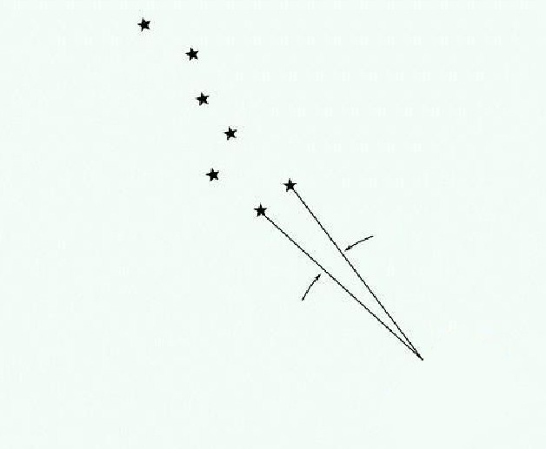

🌍

5º

شكل (**١-١١**). المسافة الزاوية بين نجمي الدليلين في كوكبة الدب الأكبر تساوي 5º.

شكل (**١-١٢**). القطر الزاوي.

**البعد بين الجرم**

**السماوي والأرض**

D

*a*

**الجرم**

**السماوي**

*d*

*α*

في الشكل (١-١٢)، نجد أن

$$\tan{α=\frac{a}{d}}$$

وبما أن (α) زاوية صغيرة

$$α{ (radian)=\frac{a}{d}}$$

$$a{= α d}$$

$$a \left(km\right)={\frac{α (″) ×d (km)}{206265}}$$

مثال (١-٢): احسب نصف قطر الشمس الحقيقي إذا علمت أن نصف قطرها الزاوي 0.2665 درجة.

الحل:

*α =* 0.2665 × 60 × 60 = 959.4″

*dSun =* 149.6 × 106 km

**١-٦-٣ الإحداثيات السماوية**

لكي نحدد المواقع على سطح الأرض نستخدم نظام إحداثيات دوائر الطول ودوائر العرض، حيث قُسمت الكرة الأرضية إلى 360 دائرة طولية (180 دائرة شرق و180 دائرة غرب جرينتش)، وإلى 180 دائرة عرضية (90 دائرة شمال و90 دائرة جنوب دائرة الاستواء). بالمثل، يستخدم الفلكيون أربعة أنواع مختلفة من الإحداثيات لتحديد مواقع الأجرام السماوية، وهي الإحداثيات الأفقية والاستوائية والبروجية والمجرية، وأشهرها الإحداثيات الاستوائية التي تٌستخدم في توجيه المناظير. تصف هذه الإحداثيات مواقع الأجرام السماوية من خلال زاويتين هما المطلع المستقيم (RightAscension ***– α***) والميل (Declination ***– δ***)، ولا تتأثر هذه الإحداثيات بحركة الأرض اليومية حول محورها أو حركتها السنوية حول الشمس. يشبه قياس زاوية الميل قياس زاوية خط العرض على الأرض، ويعبر عنها بالزاوية المحصورة بين موقع الجرم والاستواء السماوي (على خط الطول المار بالجرم والشمال والجنوب السماويين). تتغير قيمة زاوية الميل بين صفر عند الاستواء السماوي إلى (+90) درجة عند القطب الشمالي السماوي أو إلى (−90) درجة عند القطب الجنوبي السماوي.

🌍

شكل (١-١٣). الإحداثيات الاستوائية.

الاستواء السماوي

الكرة السماوية

الاعتدال الربيعي

القطب السماوي الجنوبي

القطب السماوي الشمالي

**المطلع المستقيم للنجم (α)**

**ميل النجم (δ)**

الاستواء الأرضي

زاوية الميل بالموجب

زاوية الميل بالسالب

بينما يشبه قياس زاوية المطلع المستقيم قياس زاوية خط الطول على الكرة الأرضية، ولكنها تقاس في اتجاه واحد وهو الشرق، وهي الزاوية المحصورة بين خطي الطول المارين بموقع النجم ونقطة الاعتدال الربيعي مقاسة على خط الاستواء السماوي. تتراوح قيمة زاوية المطلع المستقيم من صفر إلى 24 ساعة، ويبدأ القياس من نقطة الاعتدال الربيعي على الاستواء السماوي (انظر الشكل ١-١٣). وكمثال للإحداثيات الاستوائية، نجد أن إحداثيات نجم الشعرى اليمانية "ألمع نجوم السماء ليلاً" هي (زاوية الميل  وزاوية المطلع المستقيم ).

**١-٧ الكوكبات النجمية وألمع نجوم السماء**

عندما ننظر إلى السماء ليلاً بعيداً عن التلوث الضوئي للمدن، تبدو السماء على شكل قبة كبيرة مرصعة بعدد كبير من النجوم. تظهر هذه النجوم على شكل تجمعات في اتجاهات معينة على القبة السماوية لتأخذ أشكالا بعضها قد يكون مألوفا لدينا. وقد تخيل القدماء بعض هذه التجمعات بأشكال مختلفة وأطلقوا عليها أسماء مستوحاة من البيئة التي كانوا يعيشون فيها، فأطلقوا عليها أسماء أدوات كانوا يستخدمونها في حياتهم، أوحيوانات كانت تستخدم في الرعي والزراعة والصيد أو آلهة كانوا يعبدونها، بل امتد الأمر لتسمية الكوكبات النجمية بأسماء الكثير من الأساطير الإغريقية القديمة مثل أسطورة فرساوس وكاسيوبيا وأندروميدا.

حاليا، تُعرّف الكوكبة النجمية على أنها منطقة محددة الاتجاه على الكرة السماوية، كما لو كانت بقعة في مكان محدد على سطح الأرض، وبالتالي فإن كل نقطة في السماء تنتمي إلى كوكبة نجمية. وقد رسم الاتحاد الفلكي الدولي سنة 1928م الحدود الرسمية لكل كوكبة نجمية وقسموا الكرة السماوية إلى 88 منطقة تحتوي كل منطقة على كوكبة نجمية. وبلغ عدد الكوكبات المعروفة عند العرب 48 كوكبة مازالت مستخدمة حتى الآن، ثم أضيفت إليها 40 كوكبة جديدة لملء الفراغات بين الكوكبات القديمة، ولتغطية جزء كبير من السماء الجنوبية التي لم تكن معروفة في الحضارات القديمة. كما تم تقسيم بعض الكوكبات الكبيرة لأكثر من مجموعة، مثل مجموعة السفينة**.** تتوزع هذه الكوكبات النجمية على نصفي الكرة السماوية الشمالي والجنوبي، وتقع 13 كوكبة منها على خلفية دائرة البروج (المسار الظاهري للشمس حول الأرض)، وحيث أن معظم الكواكب ومنها الأرض تتحرك على أو قريبا من دائرة البروج، نجد أنها تتجول على خلفية هذه الأبراج. وأثناء حركة الأرض حول الشمس (درجة واحدة يومياً) يظهر لنا أن الشمس تتجول ظاهريا على خلفية هذه الأبراج وتمكث في كل كوكبة فترة زمنية بحسب حجم الكوكبة الظاهري على الكرة السماوية. فتمكث الشمس أحياناً أقل من شهر وأحياناً أكثر من شهر، وهذا على عكس ما يدعيه المنجمون من أن عدد كوكبات البروج 12 كوكبة وأن الشمس تمكث في كل برج 30 يوماً، كما أن تاريخ دخول وخروج الشمس في كل برج يختلف عن المتعارف عليه عند المنجمين (انظر الملحق ١).

ولا نعرف كيف تم اختيار أسماء الكوكبات النجمية، غير أن معظمها يرجع إلى آلاف السنين. فمعظم أسماء كوكبات الشمال السماوي ترجع إلى الحضارات القديمة في الشرق الأوسط، بينما ترجع أسماء كوكبات الجنوب السماوي لأسماء المكتشفين الأوروبيين في القرن السابع عشر. وقد تكون نجوم هذه الكوكبات قريبة من بعضها البعض إلا أنها لا تربطها أية روابط فيزيائية، فهي تختلف عن بعضها في درجة الحرارة واللون واللمعان والعمر والبعد، ولا يربطها ببعضها أي رابط سوى أنها تقع في اتجاه واحد على الكرة السماوية. ويستخدم الفلكيون الكوكبات النجمية كخرائط للكرة السماوية يمكن من خلالها تحديد موقع أي جرم عليها بشكل تقريبي. وكثيراً ما سميت الأجرام السماوية باسم الكوكبة النجمية التي تقع في نطاقها، فمجرة المرأة المسلسلة تقع داخل حدود هذه الكوكبة، وكذلك سديم الجبار يقع داخل حدود كوكبة الجبار، وهكذا. يختلف ظهور الكوكبات النجمية من شهر لآخر نتيجة لحركة الأرض حول الشمس، فهناك كوكبات الصيف والشتاء والربيع والخريف. كما يختلف ظهور الكوكبات أيضاً وفقاً للمكان، فسكان الشمال يشاهدون كوكبات لا يراها سكان الجنوب والعكس صحيح.

ولا يجب أن ننسى هنا دور العالم المسلم عبد الرحمن الصوفي الذي ألف كتاباً أسماه "صور الكواكب الثمانية والأربعين" حيث رسم المجموعات النجمية في خرائط موضحاً أسماءها ولمعانها وألوانها. وفي الحقيقة، كان للعرب والمسلمين دور جلي في تسمية العديد من النجوم. ولا تزال بعض هذه الأسماء مستخدمة حتى اليوم، منها على سبيل المثال فم الحوت (Famalhout)، وإبط الجوزاء (Betelgeuse)، وسيف (Saif)، والطائر (Altair). ورغم استخدام الأسماء الشائعة للنجوم اللامعة إلا أنه وبشكل عام يتم تسمية النجوم في كل كوكبة نجميه باستخدام الحروف الهجائية اليونانية مقرونة باسم الكوكبة، فنشير للنجم الأشد لمعانا بالحرف ألفا (***α***)، والذي يليه في اللمعان بالحرف بيتا (***β***)، وهكذا إلى أن تتم تسمية جميع نجوم تلك الكوكبة. وإن لم تكفِ الحروف اليونانية (عددها 24 حرفا)، فقد اتفق الفلكيون على استعمال الأرقام لتلك النجوم الزائدة. يوضح الملحق (٢) الأسماء العربية والإنجليزية لألمع عشرين نجما في السماء مقرونة بالكوكبات التي يتبعها كل نجم. إضافة إلى بُعد كل نجم بالسنة الضوئية وقدره الظاهري وقدره الحقيقي وتصنيفه الطيفي.

ويعتبر النجم القطبي أحد أهم النجوم على الكرة السماوية، ويقع تقريباً عند القطب الشمالي السماوي (امتداد القطب الشمال الجغرافي على الكرة السماوية)، وهو نجم خافت ينتمي لكوكبة الدب الأصغر (Ursa minor) (وتسمى أيضا بنات نعش الصغرى). ويتم الاستدلال على موقع النجم القطبي باستخدام بعض النجوم اللامعة مثل نجمي الدليلين بكوكبة الدب الأكبر (Ursa major) (وتسمى بنات نعش الكبرى)، أو باستخدام نجوم كوكبة ذات الكرسي (Cassiopeia). وتكمن أهمية النجم القطبي بالنسبة لسكان نصف الكرة الأرضية الشمالية في أنه يدل على اتجاه الشمال الجغرافي، وأن ارتفاعه عن الأفق يساوي خط عرض المشاهد. وقد اكتسب النجم القطبي أهمية كبرى في الماضي وقبل ابتكار أجهزة الاستشعار الحديثة، حيث كان الرحالة يعتمدون عليه في رحلاتهم عبر الصحاري أو البحار. كما لا ننسى أيضاً نجمي الشُعرى اليمانية والشُعرى الشامية وأهميتهما في رحلات العرب إلى بلاد الشام واليمن. وكذلك نجم سهيل الدال على جهة الجنوب.

**الملخص**

* يُحدد العنوان الكوني مكان الكرة الأرضية في الكون، فالأرض موجودة في المجموعة الشمسية في مجرة درب التبانة في الحشد المجري المحلي في حشد العذراء العملاق في الكون.
* البعد الهائل للنجوم يجعلنا نراها نقاطا في السماء بالرغم من أحجامها الكبيرة. والنجوم عبارة عن كرات غازية عالية الحرارة، هائلة الكتلة، عظيمة الحجم، مضيئة بذاتها ومتماسكة بقوة جاذبيها الذاتية.
* تقع المجموعة الشمسية على بعد حوالي 28,000 LY من مركز المجرة وتدور حوله بسرعة 220 km/s.
* المجرات عبارة عن جزر يتجمع بداخلها بلايين النجوم، وتتخللها كميات هائلة من الغاز والغبار بين النجمي.
* تتكون مجرة درب التبانة من: (١) قرص قطره مئة ألف سنة ضوئية وسمكه ألف سنة ضوئية، (٢) نواة ذات كثافة عالية من النجوم يحيط بها انتفاخ ويوجد بداخلها ثقب أسود عملاق الكتلة، (٣) هالة تحيط بالقرص تحوي عدداً من الحشود الكروية.
* تشير الدراسات إلى وجود مادة غير مرئية في الأطراف الخارجية لمجرتنا، وكذلك الحال بالنسبة للمجرات الأخرى.
* غالباً ما تُستخدم الأرصاد الراديوية لدراسة نواة وقرص المجرة، وذلك لمقدرتها العالية على النفاذ خلال الغاز والغبار المتكدس بالقرص.
* تنقسم المجرات إلى مجرات عادية وأخرى نشطة. المجرات العادية لها ثلاثة أشكال: بيضاوية، وحلزونية، وغير منتظمة. وتنقسم المجرات النشطة إلى ثلاثة أنواع: راديوية، وسيفرت، وكوازارات.
* الوحدات الفلكية المستخدمة لقياس أبعاد الأجرام السماوية وأحجامها هي: الوحدة الفلكية، والسنة الضوئية، والبارسك.
* الكرة السماوية هي كرة وهمية تمثل امتداد الكرة الأرضية في الفضاء ونرى عليها مساقط الأجرام السماوية. قسمت إلى 88 منطقة بكل منطقة كوكبة نجمية. ويمكن تحديد مواقع الأجرام السماوية على سطحها من خلال مجموعة من الإحداثيات المختلفة.
* في الماضي وقبل التقنيات الحديثة، كانت هناك أهمية بالغة لبعض النجوم في معرفة الاتجاهات الجغرافية على الأرض، وكذلك خطوط العرض مثل النجم القطبي.

**الأسئلة**

**الأسئلة المقالية**

١.اذكر مكونات المجموعة الشمسية.

٢. اشرح بالتفصيل شكل وتركيب مجرة درب التبانة.

٣. ما هي أنواع المجرات النشطة وما هي خصائصها؟

٤. عرف الوحدات المستخدمة لقياس الأبعاد الكونية.

٥. اشرح مع الرسم مخطط الشوكة الرنانة لتقسيم المجرات العادية.

٦. ما الفرق بين المجرات الحلزونية العادية والحلزونية القضيبية.

٧. ما فائدة الكوكبات النجمية والنجم القطبي بالنسبة للفلكيين؟

**الأسئلة الاختيارية**

1. تنتمي مجرة درب التبانة إلى المجرات :

أ- البيضاوية المستديرة ب – البيضاوية القضيبية

ج- الحلزونية العدسية د- الحلزونية القضيبية

2. المجرات العدسية عبارة عن قرص يحتوي على:

أ- العديد من الأذرع الحلزونية ب- ذراعين حلزونيين

ج- ذراع حلزوني واحد د - بلا أذرع حلزونية

3. لدراسة قرص مجرة درب التبانة غالباً ما نلجأ للرصد في الموجات:

أ- السينية لطاقتها المنخفضة ب- المرئية لأنها لا تخترق الغبار

ج- الراديوية لأنها تخترق الغبار د- جاما لطاقتها المنخفضة

4. تعادل السنة المجرية 240 مليون سنة .......:

أ– أرضية ب- كونية ج- قمرية د- ضوئية

5. تتمركز أعلى نسب الغبار والغاز بالنسبة لمجرة درب التبانة في:

أ- نواتها ب- قرصها

ج- هالتها د- لا تحتوي أصلا على الغبار والغاز

6. تبعد الشمس وعائلتها عن مركز مجرة درب التبانة مسافة ... تقريبا:

أ– 28000 AU ب- 28000 LY

ج- 2800 LY د- 2800 AU

7. تبعد الشمس وعائلتها عن الحافة القريبة من مجرة درب التبانة مسافة ... سنة ضوئية تقريبا:

أ– 20000 ب- 30000 ج- 50000 د- 70000

8. المجرة ذات النواة الكبيرة والأذرع غير المفتوحة هي من النوع:

أ- E ب- S0 ج- Sa د- Sc

9. المجرة ذات النواة الصغيرة والأذرع ضعيفة الالتفاف (الأذرع المفتوحة) هي من النوع:

أ- Sa ب- Sb ج- Sc د- S0

10. أي نوع من المجرات البيضاوية (الإهليلجية) التالية هي الأشد تفلطحاً:

أ- E0 ب- E2 ج- E5 د- E7

11. تمثل شوكة هابل شكلاً بسيطاً يتم ترتيب المجرات فيها على حسب:

أ- الكتلة ب- الحجم ج- الشكل العام د- عدد النجوم

12. يقدّر قطر درب التبانة بالسنوات الضوئية بحوالي :

أ- 1000 ب- 10,000 ج- 100,000 د- 1,000,000

13. أي من هذه الخصائص لا تتميّز بها نجوم الجمهرة الأولى

أ- عموما لونها أزرق ب- نجوم قديمة

ج- تحوي كمية كبيرة من العناصر الثقيلة د- توجد في قرص المجرة

14. أعلى نسبة من العناصر الثقيلة نجدها في نجوم الجمهرة:

أ- الأولى ب- الثانية ج- الثالثة د- الرابعة

15. الوحدة الفلكية هي المسافة المتوسطة بين:

أ- الأرض والقمر ب- الشمس والقمر

ج- الشمس والأرض د- الأرض والمريخ

16. لو أردت أن تحدد المسافة بين كوكبين داخل المجموعة الشمسية، فيفضل أن تستخدم وحدة:

أ- البارسك ب- السنة الضوئية

ج- الكيلومتر د- الوحدة الفلكية

17. تعتبر السنة الضوئية وحدة لقياس:

أ- السرعة ب- المسافة ج- الزمن د- الزوايا

18. عدد التشكيلات النجمية (المجموعات النجمية) في الكرة السماوية يساوي:

أ- 48 ب- 13 ج- 88 د- 75

19. ما عدد الكوكبات النجمية الموجودة على القبة السماوية إذا أهملنا الكوكبات الواقعة علي خلفية دائرة البروج؟

أ- 88 ب- 12 ج- 13 د- 75

20. يقع كوكب الأرض:

أ- في مركز مجرة إهليلجية كبيرة ب- على أطراف مجرة إهليلجية كبيرة

ج- في مركز مجرة حلزونية كبيرة د- على أطراف مجرة حلزونية كبيرة

21. تكمل الشمس دورة واحدة حول مركز المجرة (السنة المجرية) في ... مليون سنة أرضية:

أ- 3 ب- 25 ج- 250 د- 2500

22. القبة (الكرة) السماوية عبارة عن كرة ... تمثل امتداد الكرة الأرضية في السماء، ونرى عليها ... الأجرام السماوية

أ- حقيقية، مواقع ب- وهمية، مساقط

ج- حقيقة، مساقط د- وهمية، أبعاد

23. ما قيمة زاوية الميل بالدرجات لنجمين أحدهما يقع عند القطب الشمالي السماوي والآخر يقع عند القطب الجنوبي السماوي على الترتيب

أ- 90 ، -90 ب- صفر، -90 ج- 90 ، صفر د- صفر، صفر

24. النجم القطبي هو نجم ... يقع في كوكبة الدب الأصغر ويستخدم لمعرفة خط ... مكان المشاهد في النصف الشمالي

أ- لامع، عرض ب- خافت، عرض ج- لامع، طول د- خافت، طول

**المسائل الحسابية**

١.احسب قطر وسمك قرص مجرتنا بالوحدة الفلكية ووحدة البارسك. إذا كان القطر يساوي مئة ألف سنة ضوئية والسمك يساوي ألف سنة ضوئية.

٢.احسب بُعد نجم الشعرى اليمانية بالوحدة الفلكية ووحدة البارسك، إذا كان بعده يساوي 8.7 سنة ضوئية.

٣. احسب القطر الزاوي لبقعة شمسية قطرها 15000 km عند رؤيتها من الأرض.

٤.كم وحدة فلكية في وحدة السنة الضوئية؟

1. (١) لا ننسى في هذا المقام أعمال العالم المسلم ابن الشاطر، الذي أثبت مركزية الشمس للمجموعة الشمسية. يقول في أحد مؤلفاته "لذا الأرض والكواكب المتحيرة تدور حول الشمس بانتظام والقمر يدور حول الأرض". وقد نسب هذا الاكتشاف إلى كوبرنيكوس الذي جاء بعد ابن الشاطر بعدة قرون.
2. (١) لفظ السطوع (*luminosity*) سيستخدم في كل أجزاء الكتاب بمعنى اللمعان الحقيقي للجرم السماوي.
3. (١) نجوم الجمهرة الأولى: هي نجوم من الصنفين الطيفيين O وB، وتتميز بكتلها وحرارتها وسطوعها الكبير ولونها الأزرق نتيجة لحرارتها العالية. عمرها قصير نتيجة لسطوعها الهائل. وأكثر ما يميزها عن الجمهرة الثانية هي نسبة العناصر الثقيلة العالية (سيتم شرحها لاحقاً).
4. (٢) نجوم الجمهرة الثانية: هي نجوم من الصنفين الطيفيينK وM، وتتميز بكتلها وحرارتها وسطوعها الضئيل ولونها الأحمر نتيجة لحرارتها المنخفضة. عمرها طويل نتيجة لسطوعها الضعيف. وأكثر ما يميزها أن نسبة العناصر الثقيلة بها ضئيلة جداَ (سيتم شرحها لاحقاً).
5. (3) Gillessen Stefan, *et al*., Astrophysical Journal 692:1075-1109, (2009) & Ghez, A. M., *et al.,* Astrophysical Journal 689:1044-1062, (2008).
6. (١) سيتم شرح ظاهرة اختلاف المنظر في الباب الرابع.